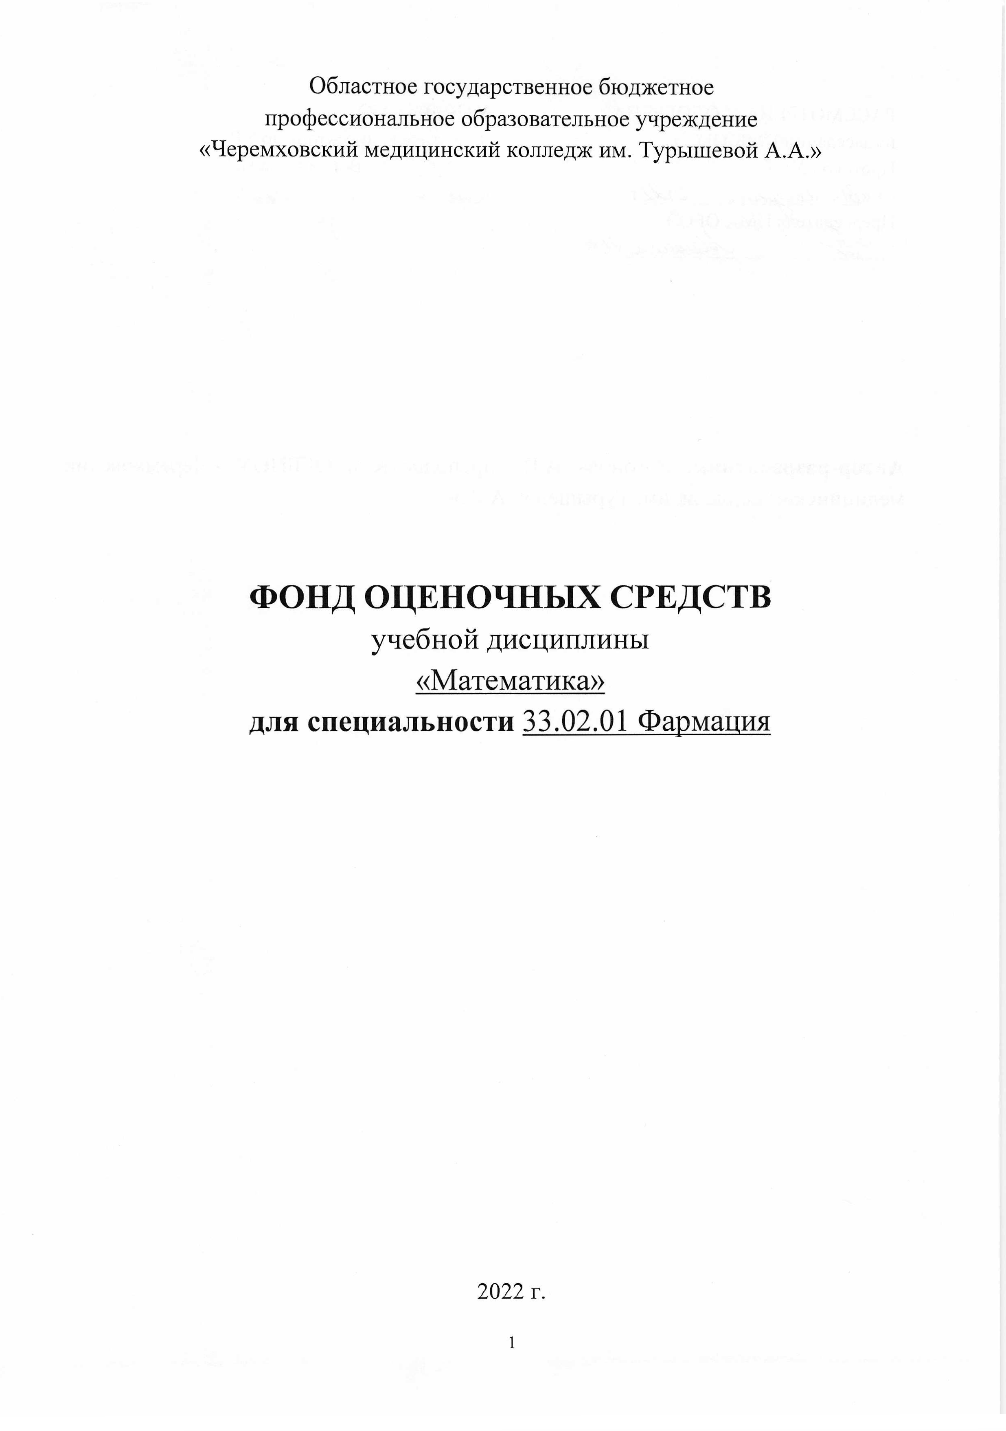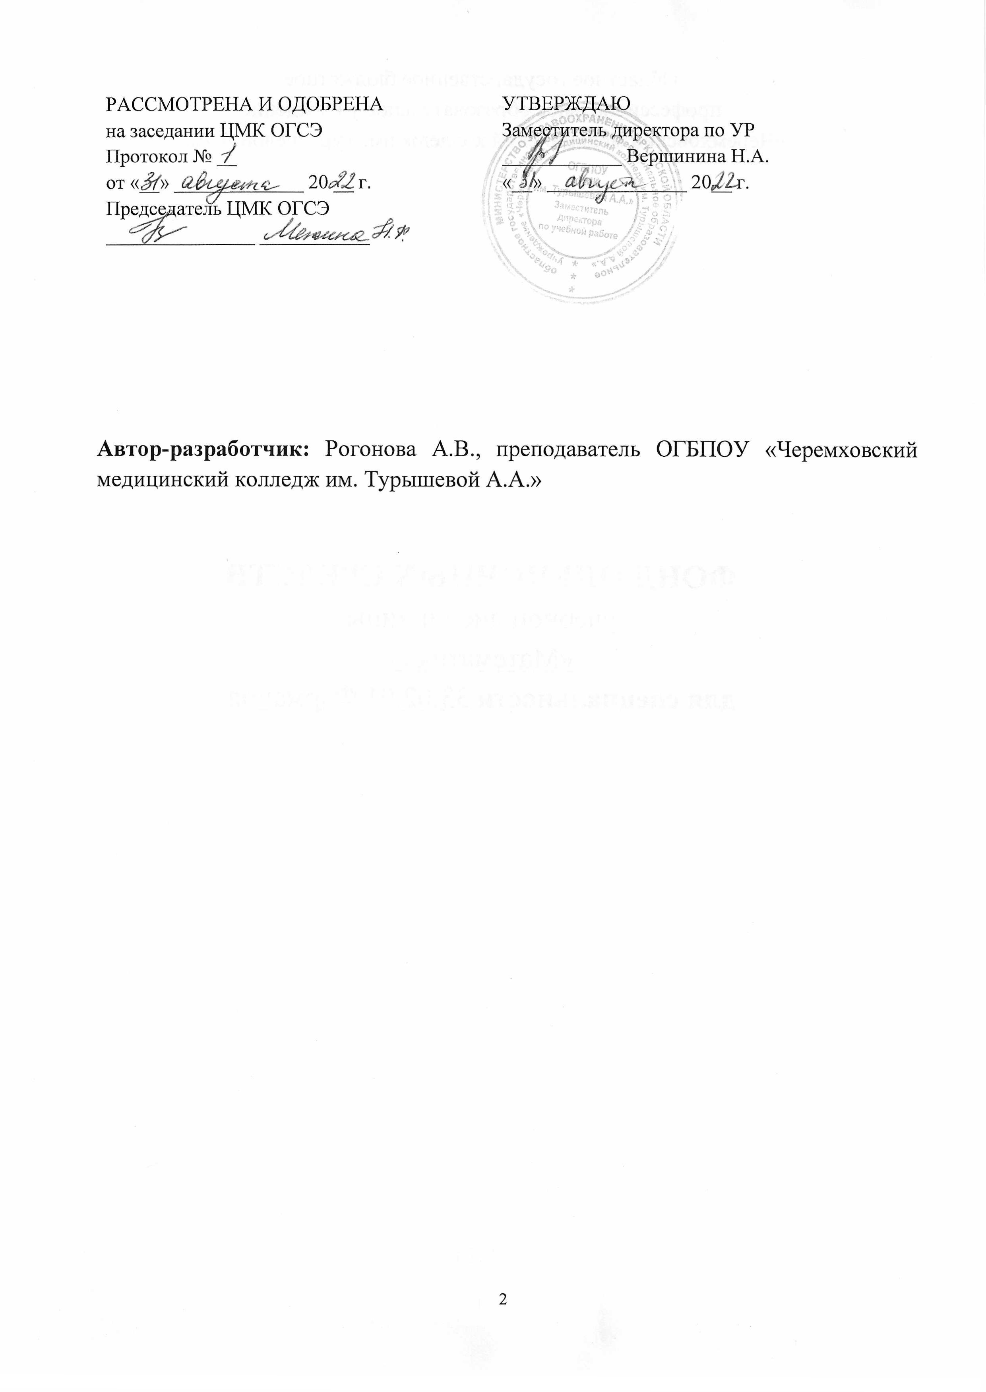

**Содержание**

|  |  |  |
| --- | --- | --- |
| 1 | Цели и задачи дисциплины – требования к результатам освоения дисциплины | 4 |
| 2 | Паспорт фонда оценочных средств | 5 |
| 3 | Комплект фонда оценочных средств | 12 |

**1. ЦЕЛИ И ЗАДАЧИ ДИСЦИПЛИНЫ – ТРЕБОВАНИЯ К РЕЗУЛЬТАТАМ ОСВОЕНИЯ ДИСЦИПЛИНЫ**

Целью создания ФОС учебной дисциплины является установление соответствия уровня подготовки обучающегося требованиям рабочей программы учебной дисциплины.

Задачи ФОС по дисциплине:

- контроль и управление процессом приобретения обучающимися необходимых знаний, умений, навыков и уровня сформированности компетенций по соответствующему направлению подготовки (специальности);

- оценка достижений обучающихся в процессе изучения дисциплины с выделением положительных/отрицательных результатов и планирование предупреждающих/корректирующих мероприятий;

- обеспечение соответствия результатов обучения задачам будущей профессиональной деятельности через совершенствование традиционных и внедрение инновационных методов обучения в образовательный процесс.

*В результате освоения дисциплины обучающийся должен уметь:*

- распознавать задачу и/или проблему в профессиональном и/или социальном контексте;

- анализировать задачу и/или проблему и выделять её составные части;

- определять этапы решения задачи;

- выявлять и эффективно искать информацию, необходимую для решения задачи и/или проблемы;

- составить план действия;

- определить необходимые ресурсы;

- владеть актуальными методами работы в профессиональной и смежных сферах;

- реализовать составленный план;

- оценивать результат и последствия своих действий (самостоятельно или с помощью наставника)

*В результате освоения дисциплины обучающийся должен знать:*

- значение математики в профессиональной деятельности и при освоении профессиональной образовательной программы;

- основные математические методы решения прикладных задач в области профессиональной деятельности;

- основы интегрального и дифференциального исчисления;

- методы работы в профессиональной и смежных сферах; структуру плана для решения задач;

- приемы структурирования информации;

- порядок оценки результатов решения задач профессиональной деятельности.

*Изучение дисциплины «Математика» направлено на формирование у студентов следующих компетенций:*

ОК 01. Выбирать способы решения задач профессиональной деятельности применительно к различным контекстам.

ОК 02. Осуществлять поиск, анализ и интерпретацию информации, необходимой для выполнения задач профессиональной деятельности.

ОК 03. Планировать и реализовывать собственное профессиональное и личностное развитие.

ОК 04. Работать в коллективе и команде, эффективно взаимодействовать с коллегами, руководством, клиентами.

ОК 09. Использовать информационные технологии в профессиональной деятельности.

ОК 11. Использовать знания по финансовой грамотности, планировать предпринимательскую деятельность в профессиональной сфере.

**2. ПАСПОРТ КОМПЛЕКТА ФОНДА ОЦЕНОЧНЫХ СРЕДСТВ**

**2.1. Область применения фонда оценочных средств**

ФОС предназначен для контроля и оценки результатов освоения учебной дисциплины «Математика».

Контроль и оценка результатов освоения учебной дисциплины осуществляется преподавателем в процессе проведения практических занятий, тестирования, а также выполнения обучающимися индивидуальных заданий и др.

**2.2. Сводные данные о результатах обучения формах и методах контроля и оценки результатов обучения, критерии оценивания**

|  |  |  |  |
| --- | --- | --- | --- |
| **Результаты освоения**  (объекты оценивания) | **Основные показатели оценки результата и их критерии** | **Типы задания** | **Форма аттестации** |
| *В результате освоения дисциплины обучающийся должен уметь:*  - распознавать задачу и/или проблему в профессиональном и/или социальном контексте;  - анализировать задачу и/или проблему и выделять её составные части;  - определять этапы решения задачи;  - выявлять и эффективно искать информацию, необходимую для решения задачи и/или проблемы;  - составить план действия;  - определить необходимые ресурсы;  - владеть актуальными методами работы в профессиональной и смежных сферах;  - реализовать составленный план;  - оценивать результат и последствия своих действий (самостоятельно или с помощью наставника)  *В результате освоения дисциплины обучающийся должен знать:*  - значение математики в профессиональной деятельности и при освоении профессиональной образовательной программы;  - основные математические методы решения прикладных задач в области профессиональной деятельности;  - основы интегрального и дифференциального исчисления;  - методы работы в профессиональной и смежных сферах; структуру плана для решения задач;  - приемы структурирования информации;  - порядок оценки результатов решения задач профессиональной деятельности | **Текущий контроль**  Контрольные работы состоят из восьми заданий.  За каждое верно решенное задание обучающийся получает 1 балл. Таким образом, максимальное число баллов, которое можно получить за верное решение всех заданий, равно 8.  Оценка «3» ставится, если студент набрал 3 балла; оценка «4», если студент набрал от 4 до 6 баллов; оценка «5», если студент набрал от 7 до 8 баллов  **Промежуточная аттестация**  Критерии оценивания:  «5» - 90% - 100% выполненной работы  «4» - 80% - 89%  «3» - 70% - 79%  «2» - меньше 70% | **Текущий контроль**  Контрольные работы  состоят из 8 заданий. К каждому заданию приведены 4 варианта ответа, из которых только один верный. При выполнении этих заданий надо указать номер верного ответа.  **Промежуточная аттестация**  Форма проведения итогового контроля – тестирование. Тест состоит из тридцати заданий.  Структура заданий в тесте из двух вариантов основана на одной из традиционных форм теста, представляющей собой наличие четырёх предполагаемых ответов к каждому из двадцати семи заданий. В этих заданиях необходимо выбрать один правильный ответ.  В одном задании по теме «Производная функции» необходимо установить соответствие. В одном задании по теме «Множества» необходимо расположить множества в порядке возрастания. В одном задании по теме «Предел» необходимо произвести расчеты и указать ответ.  . | Дифференцированный зачет |

**Изучение дисциплины способствует формированию компетенций**

|  |  |  |  |
| --- | --- | --- | --- |
| **Результаты**  **(освоенные общие компетенции)** | **Основные показатели оценки результата** | **Формы и методы контроля и оценки** | **Критерии оценивания** |
| ОК 01. Выбирать способы решения задач профессиональной деятельности применительно к различным контекстам. | - распознавание сложных  проблемных ситуаций  в различных контекстах  - проведение анализа  сложных ситуаций при решении задач  профессиональной  деятельности | - оценка выполнения практических заданий  - подготовка докладов | *При оценивании студентов ставится оценка:*  отлично  *«5»* - за глубокое и полное овладение содержанием учебного материала, в котором студент легко ориентируется, умение связывать теорию с практикой, решать практические задачи, высказывать и обосновывать свои суждения. Отличная отметка предполагает грамотное, логическое изложение ответа (как в устной, так и в письменной форме), качественное внешнее оформление;  *«4»* - если студент полно освоил учебный материал, ориентируется в изученном материале, осознанно применяет знания для решения практических задач, грамотно излагал ответ, но содержание, форма ответа имеют отдельные неточности;  *«3»* - если студент обнаруживает знание и понимание основных положений учебного материала, но излагает его не полно, непоследовательно, допускает неточности в определении понятий, в применении знаний для решения практических задач, не умеет доказательно обосновывать свои суждения;  *«2»* - если студент имеет разрозненные, бессистемные знания, не умеет выделять главное и второстепенное, допускает ошибки в определении понятий, искажающие их смысл, беспорядочно и неуверенно излагает материал, не может применять знания для решения практических задач |
| ОК 02. Осуществлять поиск, анализ и интерпретацию информации, необходимой для выполнения задач профессиональной деятельности. | поиск и использование информации для эффективного выполнения профессиональных задач | - оценка выполнения практических заданий  - подготовка докладов |
| ОК 03. Планировать и реализовывать собственное профессиональное и личностное развитие | - организация и планирование  собственной  деятельности,  - планировать и  реализовывать собственное  профессиональное и личностное развитие. | Наблюдение и оценка на теоретических и практических занятиях |
| ОК 04. Работать в коллективе и команде, эффективно взаимодействовать с коллегами, руководством, клиентами | -понимание общих целей,  -применение навыков командной работы,  -использование конструктивных способов общения с коллегами, руководством, пациентами | - оценка выполнения практических заданий  - наблюдение за работой в группах |
| ОК 09. Использовать информационные технологии в профессиональной деятельности | владение информационными технологиями и правильность их использования в профессиональной деятельности | экспертное наблюдение и оценка динамики  достижений студента в  учебной  деятельности |
| ОК 11. Использовать знания по финансовой грамотности, планировать предпринимательскую деятельность в профессиональной сфере. | Владение знаниями финансовой грамотности, умение планировать предпринимательскую деятельность | экспертное наблюдение и оценка динамики  достижений студента в  учебной  деятельности |
| ПК 1.11. Соблюдать правила санитарно-гигиенического режима, охраны труда, техники безопасности и противопожарной безопасности, порядок действия при чрезвычайных ситуациях. | Умения соблюдать правила санитарно–гигиенического режима, охраны труда, техники безопасности и противопожарной безопасности при реализации товаров аптечного ассортимента в аптечной организации  Знания требований санитарно-гигиенического режима, охраны труда, меры пожарной безопасности, порядок действий при чрезвычайных ситуациях | Наблюдение и оценка на теоретических и практических занятиях |
| ПК 2.5. Соблюдать правила санитарно-гигиенического режима, охраны труда, техники безопасности и противопожарной безопасности, порядок действий при чрезвычайных ситуациях | Умения соблюдать правила санитарно-гигиенического режима, охраны труда, техники безопасности и противопожарной безопасности при изготовлении лекарственных препаратов в аптечной организации; применять средства индивидуальной защиты  Знания требований по санитарно-гигиеническому режиму, охране труда, меры пожарной безопасности, порядок действий при чрезвычайных ситуациях; средств измерений и испытательного оборудования, применяемых в аптечных организациях; санитарно-эпидемиологические требования к эксплуатации помещений  и условий труда; правил применения средств индивидуальной защиты | Наблюдение и оценка на теоретических и практических занятиях |

Оценка индивидуальных образовательных достижений по результатам текущего контроля производится в соответствии с универсальной шкалой (таблица).

|  |  |  |
| --- | --- | --- |
| **Процент результативности**  **(правильных ответов)** | **Качественная оценка индивидуальных образовательных достижений** | |
| **балл (отметка)** | **вербальный аналог** |
| 90÷100 | 5 | отлично |
| 80÷89 | 4 | хорошо |
| 70÷79 | 3 | удовлетворительно |
| менее 70 | 2 | не удовлетворительно |

**3. КОМПЛЕКТ ФОНДА ОЦЕНОЧНЫХ СРЕДСТВ**

**3.1 Задания для проведения текущего контроля**

**Раздел:** Математический анализ

**Тема:** Производная функции. Геометрический и механический смысл производной. Дифференцирование функции

**Контрольная № 1. Тестовое задание**

**Вариант 1**

1. Производная функции у = имеет вид …

а)

б)

в)

г)

2. Производная функции у = имеет вид …

а)

б)

в)

г)

3. Вторая производная функции у(х) = х3 – 4х – 1 имеет вид …

а)

б)

в)

г) – 4

4. Угловой коэффициент касательной к графику функции у = х2+ 3х – 4 в точке х0 = -2 равен …

а) -7

б) 1

в) -6

г) -1

5. Дифференциал функции у = х9 – 1 имеет вид …

а) 9х8dx

б) (х9 – 1)dx

в) (9х8 – 1)dx

г) 9х dx

6. Скорость точки, движущейся прямолинейно по закону S(t) = t3 + t2 – 4, в момент времени t =2 равна …

а) 12

б) 16

в) 8

г) 14

7. Наибольшее значение функции у = х3 – 2х2  + 1 на отрезке достигается при х равном …

а) 0

б) 1

в) -1

г)

8. В какой точке графика функции у = х2 – 3х + 5 тангенс угла наклона касательной равен 1

а) (0; 5)

б) (1; 3)

в) (–1; 9)

г) (2; 3)

**Вариант 2**

1. Производная функции $\frac{\ln{x}}{x}$ имеет вид …

а)

б)

в)

г)

2. Производная функции sin (3x + 4) имеет вид …

а) 7cos(3x + 4)

б) 3cos(3x + 4)

в) -3cos(3x + 4)

г) cos(3x + 4)

3. Третья производная функции y = sin x – x5 имеет вид …

а)

б)

в)

г)

4. Уравнение касательной к графику функции у = х2 – 3х -4 в точке х0 = -1 имеет вид …

а) у = -5х -5

б) у = 5х +5

в) у = -9х -9

г) у = -5х +5

5. Дифференциал функции у = х7 + 1 имеет вид …

а) 7хdx

б) dx

в) 7х6dx

г) (7х6 + 1)dx

6. При движении тела по прямой его скорость v (в м/с) меняется по закону v(t) = $\frac{t^{5}}{5}-t^{3}$ + t + 1 (t – время движения в секундах). Найдите ускорение (в м/с2) тела через 2 секунды после начала движения.

а) 6, 2

б) 1, 4

в) 4

г) 5

7. Наибольшее значение функции у = х3 – 2х2  + 1 на отрезке достигается при х равном …

а) 0

б) 1

в) -1

г)

8. В какой точке графика функции у = 4 $\sqrt{х}$– 2х тангенс угла наклона касательной равен 0

а) (0; 0);

б) (1; 2);

в) (4; 0);

г) (9; – 6)

**Эталон ответов**

|  |  |  |  |  |  |  |  |  |
| --- | --- | --- | --- | --- | --- | --- | --- | --- |
| № | 1 | 2 | 3 | 4 | 5 | 6 | 7 | 8 |
| Вариант 1 | а | в | в | г | а | б | а | г |
| Вариант 2 | а | б | г | а | в | г | а | б |

**Раздел:** Математический анализ

**Темы:** Первообразная и неопределенный интеграл. Определенный интеграл. Вычисление площадей плоских фигур, объемов тел с помощью интеграла

**Контрольная работа № 2. Тестовое задание**

**Вариант 1**

1. Множество всех первообразных функции у = х имеет вид …

а) + С

б) х2

в) 1

г) 2х2 + С

2. Интеграл равен …

а) 0; б) 16; в) 2; г) -16

3. Площадь криволинейной трапеции D определяется интегралом…

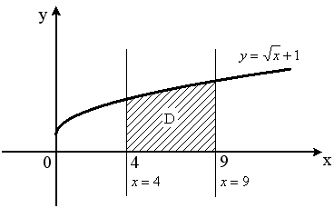

|  |  |
| --- | --- |
| а) dx | в) dx |
| б) +1)dx | г) +1)dx |

4. Если скорость материальной точки, движущейся прямолинейно, равна v(t) = 4t – 2, тогда путь s, пройденный точкой за время t = 3 от начала движения, равен …

а) 10; б) 2; в) 4; г) 12

5. В результате подстановки t = 3х+ 2 интеграл $\int{\frac{dx}{\sqrt{3x+2}}}$ приводится к виду …

а)

б)

в)

г)

6. Используя свойство определенного интеграла, интеграл $\int_{0}^{π}{(4\sin{x+ x^{2}}})dx$ можно привести к виду …

а)

б)

в)

г)

7. Определенный интеграл с равными пределами интегрирования равен …

а) единице

б) нельзя вычислить

в) первообразной функции

г) нулю

8. Формула Ньютона – Лейбница вычисляет …

а) определенный интеграл

б) двойной интеграл

в) неопределенный интеграл

г) табличный интеграл

**Вариант 2**

1. Множество всех первообразных функции f(x) = 3x2 – 2x + 4 имеет вид …

а) - 2х2 + 4х + С

б) 6х – 2

в) х3 – х2 + 4х +С

г) х3 – х2 + 4 + С

2. В результате подстановки t = x2 + 2 интеграл приводится к виду …

а)

б)

в)

г)

3. Определенный интеграл $\int_{-1}^{1}{(х^{3}}+ 2х)dx$ равен …

а) 1,5; б) 2,5; в)2 ; г) 0

4. Площадь криволинейной трапеции определяется интегралом…

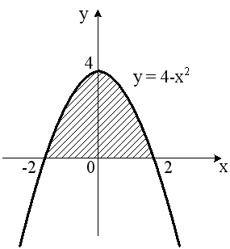

|  |  |
| --- | --- |
| а) http://att.nica.ru/pic/912_75031/C7626889CEDEE74028852ED37503ECE7.png | в) http://att.nica.ru/pic/912_75031/5C9635381B99947973F835ADD4F4F42B.png |
| б) http://att.nica.ru/pic/912_75031/66E182AF817A1D797E4CB5F4B69E1716.png | г) http://att.nica.ru/pic/912_75031/B0FF43FC20CAA3DFCADDD2F242DAC615.png |

5. Если скорость материальной точки, движущейся прямолинейно, равна v(t) = 3t2 – 2t + 3, тогда путь s, пройденный точкой за время t = 3 от начала движения, равен …

а) 24; б) 27; в) 21; г) 16

6. Используя свойства определенного интеграла, интеграл $\int_{0}^{π}{(3\sin^{3}}x- \sqrt{x+4}$)dx можно привести к виду…

а) $3\int_{0}^{π}{\sin^{3}}x dx+ \int_{π}^{0}{\sqrt{x+4}}$ dx

б) $3\int_{0}^{π}{\sin^{3}}x dx- \int_{π}^{0}{\sqrt{x+4}}$ dx

в) dx

г) dx

7. Формула Ньютона – Лейбница вычисляет …

а) определенный интеграл

б) двойной интеграл

в) неопределенный интеграл

г) табличный интеграл

8. Какой из методов не является методом интегрирования?

а) интегрирование по частям

б) непосредственное интегрирование

в) разложение на множители

г) замена переменной

**Эталон ответов**

|  |  |  |  |  |  |  |  |  |
| --- | --- | --- | --- | --- | --- | --- | --- | --- |
| № | 1 | 2 | 3 | 4 | 5 | 6 | 7 | 8 |
| Вариант 1 | а | б | б | г | а | а | г | а |
| Вариант 2 | в | а | г | а | б | а | а | в |

**Раздел:** Последовательности и ряды

**Тема:** Числовая последовательность. Пределы функции и последовательности

**Контрольная работа № 3. Тестовые задания**

**Вариант 1**

1. Значение предела $\lim_{х →3}{(х^{3}}- 4х^{2}- 2)$ равно …

а) -11; б) 11; в) 5; г) 0

2. Значение предела

а) 0,1; б) 2; в) – 0,1; г) 0

3. Значение предела равно …

а) ; б) ) ; в) 0; г)

4. Областью определения функции +1 является интервал …

а) [7; +)

б)

в) (7; +

г)

5. Предел равен…

а) -32; б) ; в) -4; г) 32

6. Значение предела $\lim_{х→0}{\frac{\sin{15x}}{x}}$ равно …

а) -1; б) 1; в) 15; г) -15

7. Значение предела

а) 0,5; б) -0,5; в) 1; г) 2

8. Первый замечательный предел равен …

а) х; б) 0; в) 1; г) cosx

**Вариант 2**

1. Предел

а) 15; б) -1; в) -15; г) 2

2. Предел равен …

а) ; б) -1; в) -15; г)

3. Значение предела $\lim_{х→1}{\frac{х^{3 }- 1}{х-1}}$ равно …

а)3; б) -3; в) 0; г) 2

4. 8. Первый замечательный предел равен …

а) х; б)1; в)0; г)cosx

5. Значение предела $\lim_{х→0}{\frac{\sin{4x}}{x}}$ равно …

а) -1; б) 0; в) 4; г) -4

6. Значение предела $\lim_{х→1}{\frac{(х-1)\sqrt{2 -х}}{х^{2}- 1}}$ равно …..

а) 1; б) -0,5; в) 0,5; г) 2

7. Значение предела $\lim_{х→∞}{\frac{3х^{4}+ х^{2}+ 1}{2х^{4}- х+2}}$ равно …

а) 1,5; б) -1,5; в) 1; г) 0

8. Областью определения функции $y= \sqrt{7-x}$ +1 является интервал …

а) (7; + $∞)$

б) $\left(-∞ ;7\right)$

в) $\left(-∞ ;7\right]$

г) [7; + $∞$)

**Эталон ответов**

|  |  |  |  |  |  |  |  |  |
| --- | --- | --- | --- | --- | --- | --- | --- | --- |
| № | 1 | 2 | 3 | 4 | 5 | 6 | 7 | 8 |
| Вариант 1 | а | в | а | г | б | в | а | в |
| Вариант 2 | в | г | а | б | в | в | а | в |

**Раздел:** Основы дискретной математики, теории вероятностей, математической статистики и их роль в медицине и здравоохранении

**Темы:** Комбинаторика. Основные понятия теории вероятности и математической статистики. Математическая статистика и ее роль в медицине и здравоохранении

**Контрольная работа № 4. Тестовое задание**

**Вариант 1**

1. Вычислить: 6! -5!

а) 600; б) 300; в) 1; г) 1000

2. Решить уравнение 

а) 360; б) ; в); г) 342

3. В ящике находится 45 шариков, из которых 17 белых. Потеряли 2 не белых шарика. Какова вероятность того, что выбранный наугад шарик будет белым?

а); б); в) ; г) 

4. Число способов, которым можно выбрать двух человек из трех равно …:

а) 1; б)2; в)3; г) 4

5. Элементарное событие – это …

а) эксперимент

б) число

в) исход эксперимента

г) вывод

6. Случайная величина – это …

а) доказанное утверждение

б) измеримая функция

в) очевидное свойство

г) положительное число

7. Математическое ожидание дискретной случайной величины, заданной законом распределения, равно ….

|  |  |  |  |
| --- | --- | --- | --- |
| X | 1 | 2 | 3 |
| P | 0,3 | 0,1 | 0,6 |

а) 6; б) 2,1; в) 2,3; г) 2

8. Случайная величина – это …

а) доказанное утверждение

б) измеримая функция

в) очевидное свойство

г) положительное число

**Вариант 2**

1. Вычислить 

а)156; б); в)16; г)240

2. Сократите дробь: 

а) 1; б); в); г) 

3. Число трехбуквенных слов из букв слова «ромб» равно …

а) 2; б) 3; в) 4; г) 5

4. Вероятность попадания при одном выстреле 0,9, тогда вероятность трех промахов при трех выстрелах равна …

а) 0,001; б) 0,5; в) 0,01; г) 0,005

5. Вероятность угадывания последней цифры телефонного номера ровно с двух раз равна …

а) 0,2; б) 0,1; в) 0,3; г) 0,5

6. Математическое ожидание дискретной случайной величины, заданной законом распределения, равно ….

|  |  |  |  |
| --- | --- | --- | --- |
| X | 1 | 2 | 3 |
| P | 0,1 | 0,3 | 0,5 |

а) 6; б) 2,2; в) 2,3; г) 2

7. Элементарное событие – это …

а) эксперимент

б) число

в) исход эксперимента

г) вывод

8. Вероятность – это …

а) функция на пространстве элементарных событий

б) утверждение

в) множество

г) эксперимент

**Эталон ответов**

|  |  |  |  |  |  |  |  |  |
| --- | --- | --- | --- | --- | --- | --- | --- | --- |
| № | 1 | 2 | 3 | 4 | 5 | 6 | 7 | 8 |
| Вариант 1 | а | а | б | в | в | б | в | б |
| Вариант 2 | г | в | в | а | б | б | в | а |

**Раздел:** Численные математические методы в профессиональной деятельности

**Тема:** Численные методы математической подготовки фармацевтов

**Контрольная работа № 5. Тестовое задание**

**Вариант 1**

1. Для пропорции с:b=а:d записано основное свойство пропорции. Выберите верную запись:

а) aс = bd; б) da = bc; в) ab = cd

2. Найдите неизвестный член пропорции 1,3 : х=3,9:0,6

а) 2; б) 0,2; в) 1,8.

3. Требуется разделить 300 мл раствора на части в отношении 4:5:3. Сколько мл

будет в каждой части?

а)100мл, 125мл, 75мл; б) 105мл, 115мл, 80мл; в) 95мл, 130мл, 75мл.

4. Найдите 14% от 91

а) 12,74; б) 650; в) 6,5.

5. Лекарственный препарат стоит 500 рублей. В следующем месяце скидка на него составит 10%. Какую цену на лекарственный препарат со следующего месяца должен назначить фармацевт?

а) 450р; б) 451р; в) 452р.

6. По назначению врача больной должен принимать микстуру от кашля по 1 десертной ложке 4 раза в день в течение 8 дней. Сколько необходимо лекарственного вещества в мл на весь курс лечения?

а) 40 мл; б) 220 мл; в) 320 мл.

7. Сколько нужно взять сухого вещества, чтобы приготовить 2 литра 3% раствора данного вещества?

а) 30 г; б) 60 г; в) 90 г.

8. Число уменьшили в 2,5 раза. На сколько процентов уменьшили число?

а) 50% ; б) 150%; в) 60%.

**Вариант 2**

1. Для пропорции x:b=а:y записано основное свойство пропорции. Выберите верную запись:

а) by = ax; б) yx = ba; в) xb = ya.

2. Найдите неизвестный член пропорции 7,2 : 2,4=0,9: х

а) 3; б) 0,3; в) 2,7.

3. Требуется разделить 500 мл раствора на части в отношении 5:6:9. Сколько мл

будет в каждой части?

а)120мл, 135мл, 245мл; б) 130мл, 155мл, 215мл; в) 125мл, 150мл, 225мл.

4. Найдите 44% от 52

а) 2288; б) 22,88; в) 118,2

5. Лекарственный препарат стоит 600 рублей. В следующем месяце скидка на него составит 7%. Какую цену на лекарственный препарат со следующего месяца должен назначить фармацевт?

а) 559 р; б) 558 р; в) 557 р.

6. По назначению врача больной должен принимать микстуру от кашля по 1 десертной ложке 3 раза в день в течение 10 дней. Сколько необходимо лекарственного вещества в мл на весь курс лечения?

а) 300 мл; б) 200 мл; в) 30 мл.

7. Сколько нужно взять сухого вещества, чтобы приготовить 3 литра 5% раствора данного вещества?

а) 120 г; б) 150 г; в) 160 г.

8.Число уменьшили в 6,4 раза. На сколько процентов уменьшили число?

а) 84,375 % ; б)15,625 %; в) 64 %.

**Эталон ответов**

|  |  |  |  |  |  |  |  |  |
| --- | --- | --- | --- | --- | --- | --- | --- | --- |
| **№** | **1** | **2** | **3** | **4** | **5** | **6** | **7** | **8** |
| Вариант 1 | в | б | в | а | а | в | б | в |
| Вариант 2 | б | б | в | б | а | а | б | а |

**3.2. Задания для проведения промежуточной аттестации**

**Тестовое задание**

**I вариант**

1. Производная функции у = ех ∙ lnxимеет вид …

|  |  |
| --- | --- |
| а) | в) |
| б) | г) |

2. Вторая производная y’’(х) функции у(х) = – х2 + 5x + 7 имеет вид …

|  |  |
| --- | --- |
| а) y '' = - 2 | в) y '' = 5 |
| б) y '' = 5 – 2x | г) y '' = 11 |

3. Дифференциал функции y= 2x3 + 7x имеет вид …

|  |  |
| --- | --- |
| а) 6x2dx | в) (4x2+7)dx |
| б) (2x3+7)dx | г) (6x2 +7dx |

4. Приближенное значение приращения функции y=2x2-5x-3, вычисленное с помощью дифференциала в точке х0=3 при равно …

|  |  |
| --- | --- |
| а) 0,02 | в) 0,14 |
| б) - 0,14 | г) 0 |

5. Угловой коэффициент касательной к графику функции y=5-6x+2x2 в точке х0= 3 равен …

|  |  |
| --- | --- |
| а) 5 | в) -6 |
| б) 11 | г) 6 |

6. Дана функция у=2х4-х3-2. Установите соответствие между производными функции в соответствующих точках и их значениями.

|  |  |
| --- | --- |
| 1) у'(-1) | A) -11 |
| 2) у'(0) | B) 5 |
| 3) у'(1) | C) 0 |

7. Множество всех первообразных функции у = $2е^{х}$ имеет вид …

|  |  |
| --- | --- |
| а) | в) + С |
| б) | г) |

8. Определенный интеграл $\int_{0}^{6}{\frac{1}{2}}х^{2}$ равен…

|  |  |
| --- | --- |
| а) 16 | в) 36 |
| б) | г) 6 |

9. Площадь криволинейной трапеции D определяется интегралом…



|  |  |
| --- | --- |
| а) dx | в) dx |
| б) +1)dx | г) +1)dx |

10. Если скорость материальной точки, движущейся прямолинейно, равно v(t)=5t-4, тогда путь S, пройденный точкой за время t=2 от начала движения, равен…

|  |  |
| --- | --- |
| а) 5 | в)2 |
| б) 20 | г) 18 |

11. В результате подстановки t = 1 - 12x интеграл $\int{{(1-12x)}^{5}}dx$ приводится к виду…

|  |  |
| --- | --- |
| а) - 12 $\int{t^{5}}$ dt | в) $\int{t^{5}}$ dx |
| б) -dt | г) dt |

12. Используя свойства определенного интеграла, интеграл $\int_{0}^{\frac{π}{2}}{(xcos{x}}+9sin{x})$ dx можно привести к виду…

|  |  |
| --- | --- |
| а) | в) |
| б) 9 | г) |

13. Выберите утверждение о числовых множествах, которое является истинным…

а) Множество иррациональных чисел является подмножеством множества целых чисел.

б) Промежуток (-14;3) является подмножеством отрезка $\left[-15;0\right]$.

в) Множество действительных чисел является подмножеством множества иррациональных чисел.

г) Интервал (-12;13) является подмножеством отрезка .

14. Даны два множества А и В.

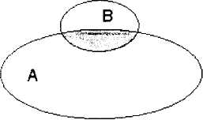

Серым цветом выделено…

а) разность множеств В и А

б) пересечение множеств А и В

в) разность множеств А и В

г) объединение множеств А и В

15. Степень вершины А равна….

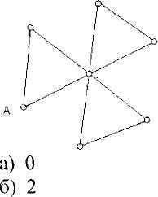

|  |  |
| --- | --- |
| а) 0 | в) 3 |
| б) 2 | г) 1 |

16. Расположите заданные множества в порядке возрастания количества их элементов.

|  |  |
| --- | --- |
| а) множество целых чисел | в) пустое множество |
| б) | г) |

17. Из 25 учащихся в классе 20 сделали прививки. Наудачу выбрали ученика. Тогда вероятность, что выбрали ученика, которому было сделана прививка, равна…

|  |  |
| --- | --- |
| а) 0,5 | в) 0,08 |
| б) 0,8 | г) 0,2 |

18. Из 400 зарегистрированных браков 50 распадаются в течение первого года. Относительная частота расторжения брака в течение первого года равна…

|  |  |
| --- | --- |
| а) 0,875 | в) 0,25 |
| б) 0,75 | г) 0,125 |

19. По данному распределению выборки значение выборочной средней равно…

|  |  |  |  |
| --- | --- | --- | --- |
| $$x_{j}$$ | 1 | 2 | 5 |
| $$n_{j}$$ | 5 | 1 | 4 |

|  |  |
| --- | --- |
| а) 3,5 | в) 3 |
| б) 2,7 | г) 3,2 |

20. Вероятность появление одного из двух несовместных событий А и В (безразлично какого), вероятности которых соответственно Р(А)=0,1 и Р(В)=0,8, равна…

|  |  |
| --- | --- |
| а) 0,8 | в) 0,1 |
| б) 0,45 | г) 0,9 |

21. Чему равен предел функции – запишите ответ

$\lim_{x→1}{\frac{x^{2}-4x+3}{2-x}}$

22.Значение предела $\lim_{X→∞}{\frac{1+3x}{{4x}^{2}+2x+1}}$ равно…

|  |  |
| --- | --- |
| а)1 | в) |
| б) 0 | г) |

23. Значение предела $\lim_{x→1}{\frac{\left(4+x\right)(x-1)}{x^{2}-1}}$ равно…

|  |  |
| --- | --- |
| а) | в) 0 |
| б) 2,5 | г) -2,5 |

24. Значение предела $\lim_{x→0}{\frac{\sin{3x}}{x}}$ равно….

|  |  |
| --- | --- |
| а) | в) 1 |
| б) 3 | г) 0 |

25. Найти процент охвата населения целевыми осмотрами для выявления туберкулеза, если осмотрено 2500 человек из 50000.

а) 20%

б) 5%

в) 15%

26. Взрослый человек весит 90кг. Сколько весит его спиной мозг, если он составляет 0,05% от массы тела человека?

а) 0,45кг;

б)45г;

в)55г;

27. Неопределенный интеграл $\int{dx}$ равен…

|  |  |
| --- | --- |
| а)1 | в) 0 |
| б) x | г) |

28. Выборка-это…

а) множество объектов, случайно отобранных из генеральной совокупности;

б) множество объектов, однородных относительно нескольких признаков;

в) множество объектов, однородных относительно одного признака;

г) множество объектов, собранных по одному признаку.

29. Количество способов составления списка из 5 человек равно …

|  |  |
| --- | --- |
| а)5 | в) 2 |
| б) 1 | г) 120 |

30. Множество всех первообразных для функции у = 4х имеет вид…

|  |  |
| --- | --- |
| а)4 | в) $x^{4}$ |
| б) $x^{2}$ +C | г) ${2x}^{2}+C$ |

**II вариант**

1. Производная функции x2∙ ех имеет вид…

|  |  |
| --- | --- |
| а) 2x + ех | в) 2x ∙ех + х2 ∙ ех |
| б) 2x ех | г) 2x ∙ех - х2 ∙ ех |

2. Вторая производная функции http://www.fepo.ru/pic/912_75155/996CAF11F76982DB53C0F500EEBD2D58.png имеет вид …

|  |  |
| --- | --- |
| а) 12х + cosx | в) 12 - sinx |
| б) 12 + sinx | г) 12 – cosx |

3. Дифференциал функции у = х2 имеет вид…

|  |  |
| --- | --- |
| а) xdx | в) 2xdx |
| б) (2x -1)dx | г) (х2 -1)dx |

4. Приближенное значение приращения функции y =х2+2х +3, вычисленное с помощью дифференциала в точке х0 = 2 при  равно…

|  |  |
| --- | --- |
| а) 0,9 | в) -0,6 |
| б) 1,2 | г) 0,6 |

5. Угловой коэффициент касательной к графику функции y = 3х2+2х - 3 точке х0 = 1 равен…

|  |  |
| --- | --- |
| а) 8 | в) -4 |
| б) -8 | г) 4 |

6. Множество всех первообразных для функции y = 4x имеет вид …

|  |  |
| --- | --- |
| а) 4 | в) х4 |
| б)х2 +С | г) 2х2 +С |

7. Определенный интеграл http://www.fepo.ru/pic/912_75170/50DA60080AA1E0F8FE5EC30528B6795D.pngравен

|  |  |
| --- | --- |
| а) 24 | в) -12 |
| б) 22 | г) -18 |

8. Площадь криволинейной трапеции определяется интегралом…



|  |  |
| --- | --- |
| а) http://att.nica.ru/pic/912_75031/C7626889CEDEE74028852ED37503ECE7.png | в) http://att.nica.ru/pic/912_75031/5C9635381B99947973F835ADD4F4F42B.png |
| б) http://att.nica.ru/pic/912_75031/66E182AF817A1D797E4CB5F4B69E1716.png | г) http://att.nica.ru/pic/912_75031/B0FF43FC20CAA3DFCADDD2F242DAC615.png |

9. Дана функция y=3х4 +2х - 4. Установите соответствие между производными функциями в соответствующих точках и их значениями

1) y ' (-1) A)2

2)y ' (0) B)-10

3)y ' (1) C) 14

10. Если скорость материальной точки, движущейся прямолинейно, равна v = 2t + 3, тогда путь S, пройденный точкой за время t =2 от начала движения, равен . . .

а) 4 в) 10

б)2 г) 14

11. В результате подстановки http://att.nica.ru/pic/912_75034/65802F07576FDEC9BB51B86CDA00DCBE.png интеграл http://att.nica.ru/pic/912_75034/99DA7EE556D7609AB5E1401B3CD93C09.png приводится к виду …

а) http://att.nica.ru/pic/912_75034/81B88D682CE09860242D7FF9E5021CE7.png в) http://att.nica.ru/pic/912_75034/8982310905DEAA05A6D31C132C852684.png

б)9 http://att.nica.ru/pic/912_75034/7DDE0F18EA01DA830374A0E0400B5876.png г) http://att.nica.ru/pic/912_75034/5A645B3A3E5AE7816EAF6ADEC7BCD956.png

12. Выберите утверждение о числовых множествах, которое является истинным …

а) Множество целых чисел является подмножеством множества действительных чисел.

б) Отрезок [1;12] является подмножеством промежутка (1;10].

в) Множество рациональных чисел является подмножеством множества иррациональных чисел.

г) Интервал (– 4;0) является подмножеством отрезка [-3;-1].

13. Даны два множества А и В.Серым цветом выделено …

а) разность множества В и А

б) пересечение множества А и В

в) разность множеств А и В

г) объединение множеств А и В

14. Степень вершины А равна …

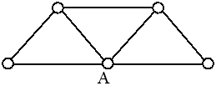

а) 4 в) 3

б) 5 г) 0

15. Расположите заданные множества в порядке возрастания количества их элементов.

а) пустое множество в) множество целых чисел

б) http://att.nica.ru/pic/912_75059/0B075B87BD5451522EA59A3A8443B945.png г) http://att.nica.ru/pic/912_75059/F7F0FC163603F71BF55AF8A84440208B.png

16. В урне 4 черных и 6 белых шаров. Из урны случайным образом берут один шар. Тогда вероятность того, что этот шар окажется черным, равна...

а)0,4 в)0,2

б)0,6 г)1

17. Используя свойства определенного интеграла, интеграл http://att.nica.ru/pic/912_75035/67F68D713EF7FDA188DECEF3DF38E27D.png можно привести к виду…

а) http://att.nica.ru/pic/912_75035/2E42C7B83E7DDB8AB48218BAB5BC1F58.png в) http://att.nica.ru/pic/912_75035/FFAE620FA969A1FF0DC3155A10785300.png

б) 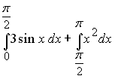 г) http://att.nica.ru/pic/912_75035/2B4ACDE8AC03E2F5661D769058D5EED9.png

18. По цели произведено 10 выстрелов, зарегистрировано 7 попаданий, тогда относительная частота попадания в цель равна …

а) 0,7 в) 0,5

б)0,35 г) 0,3

19. Вероятность появления одного из двух несовместных событий А и В (безразлично какого), вероятности которых соответственно Р (А) = 0,4 и Р (В) = 0,3, равна …

а) 0,12 в) 0,7

б) 0,1 г) 0,3

20. Предел http://att.nica.ru/pic/912_75099/1AA1B93C2B1A4A3F889FC0D2AEDF4C18.png равен… (введите ответ)

21. Значение предела http://att.nica.ru/pic/912_75101/A8B7F1240C187DAC8AE7586C675D5FD2.png равно …

а) -2 в) 

б) 0 г) ∞

22. По данному распределению выборки значение выборочной средней равно …  
http://att.nica.ru/pic/912_75069/2F7537E551679ADCA350773215CFA9E2.png

|  |  |
| --- | --- |
| а) 3,5 | в) 3,9 |
| б) 4 | г) 3 |

23. Значение предела http://att.nica.ru/pic/912_75106/09ACC4BEC10A94FAF43BD22AFA522FEA.png равно …

а)  в) 0

б) 1 г) 3

24. Значение предела http://att.nica.ru/pic/912_75104/C78E039CCFB88B2526306DB5D8CAA244.png равно …

а)  в) 

б)  г) 0

25. Взрослый человек весит 90кг. Сколько весит его спинной мозг, если он составляет 0,05% от массы тела человека?

а) 0,45кг;

б) 45г;

в)55г;

г) 120г

26. Выборка – это …

а) множество объектов, случайно отобранных из генеральной совокупности;

б) множество объектов, однородных относительно нескольких признаков;

в) множество объектов, однородных относительно одного признака;

г) множество объектов, собранных по одному признаку;

27. Количество способов составления списка из 6 человек равно …

а) 100 в) 120

б) 700 г) 720

28. Найти процент охвата населения целевыми осмотрами для выявления туберкулеза, если осмотрено 2500 чел. Из 50000.

а) 20%

б)5%

в) 15%

г) 35%

29. Математическое ожидание дискретной случайной величины, заданное законом распределения, равно…

|  |  |  |  |
| --- | --- | --- | --- |
| x | 4 | 5 | 6 |
| P | 0,4 | 0,1 | 0,5 |

а) 15 в) 4

б) 5,1 г) 6

30. Определенный интеграл – это…

а) формула в) первообразная функция

б) совокупность первообразных функций г) число

**Эталоны ответов**

|  |  |  |  |
| --- | --- | --- | --- |
| **I – вариант** | | **II - вариант** | |
| **№ вопроса** | **ответ** | **№ вопроса** | **ответ** |
| **1** | г | **1** | в |
| **2** | а | **2** | г |
| **3** | г | **3** | в |
| **4** | в | **4** | г |
| **5** | г | **5** | а |
| **6** | 1-А  2-С  3-В | **6** | г |
| **7** | г | **7** | г |
| **8** | в | **8** | а |
| **9** | б | **9** | 1-В  2-А  3-С |
| **10** | в | **10** | в |
| **11** | б | **11** | а |
| **12** | г | **12** | а |
| **13** | г | **13** | б |
| **14** | б | **14** | а |
| **15** | б | **15** | а, г, б, в |
| **16** | в, г, б, а | **16** | а |
| **17** | б | **17** | а |
| **18** | г | **18** | а |
| **19** | б | **19** | в |
| **20** | г | **20** | 32 |
| **21** | 0 | **21** | а |
| **22** | б | **22** | в |
| **23** | б | **23** | г |
| **24** | б | **24** | б |
| **25** | б | **25** | б |
| **26** | б | **26** | а |
| **27** | б | **27** | г |
| **28** | а | **28** | б |
| **29** | г | **29** | б |
| **30** | г | **30** | г |